Deux groupes de musique (*The Shadow* et *The Storm*) possèdent une page MySpc, un réseau social à destination des artistes. Ils souhaitent tout deux étendre leur visibilité, c’est-à-dire augmenter leur nombre de Followers. Comme il jouent le même style de musique, ils décident de s’associer : chacun des groupes va suivre l’autre sur MySpc.

**Première partie :**

L’équipe *e*-réputation du manager de *The Shadow*, groupe à notoriété moyenne, construit un graphe de lien sur MySpace à partir d’un échantillon de 6 « Followers ». Il obtient le graphe ci-dessous :

|  |
| --- |
| Vocabulaire :  - Les « ronds » du graphe sont appelés des **nœuds**.  - Les flèches reliant les nœuds sont appelés des **arcs**.  - Ce type de graphe est un **graphe orienté** (à cause de la présence de flèches). |

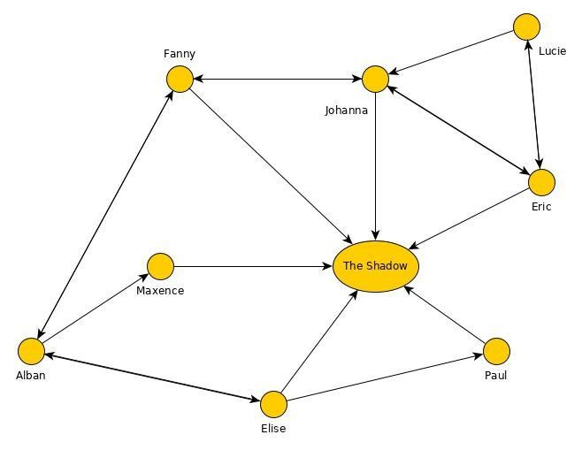

|  |  |  |
| --- | --- | --- |
| **Lycée Fustel de Coulanges** | Réseaux sociaux : TP #1 | **2nde SNT** |

**1/** Compléter le tableau suivant qui représente le graphe avec N (Non) ou O (Oui) selon si la personne de la 1ère colonne suit ou non la personne de la 1ère ligne. La ligne « Johanna » a été déjà remplie comme exemple.

|  |  |  |  |  |  |  |  |  |  |
| --- | --- | --- | --- | --- | --- | --- | --- | --- | --- |
| *suit* | The Shadow | Fanny | Johanna | Lucie | Eric | Paul | Élise | Alban | Maxence |
| The Shadow |  |  |  |  |  |  |  |  |  |
| Fanny |  |  |  |  |  |  |  |  |  |
| Johanna | O | O | N | N | O | N | N | N | N |
| Lucie |  |  |  |  |  |  |  |  |  |
| Eric |  |  |  |  |  |  |  |  |  |
| Paul |  |  |  |  |  |  |  |  |  |
| Élise |  |  |  |  |  |  |  |  |  |
| Alban |  |  |  |  |  |  |  |  |  |
| Maxence |  |  |  |  |  |  |  |  |  |
|  |  |  |  |  |  |  |  |  |  |

**Deuxième partie :**

Le groupe *The Storm* est un petit groupe naissant, dont les fans sont surtout des amis des membres du groupe. On peut représenter les liens entre un petit échantillon de personne gravitant autour de ce groupe par le tableau d’adjacence suivant :

|  |  |  |  |  |  |  |
| --- | --- | --- | --- | --- | --- | --- |
| *Sont amis* | **The Storm** | **Alicia** | **Matthieu** | **Enzo** | **Kélia** | **Johan** |
| **The Storm** | XXXXXXXXXXX | O | O | O | O | N |
| **Alicia** | O | XXXXXXXXXXX | N | N | N | N |
| **Matthieu** | O | N | XXXXXXXXXXX | O | O | N |
| **Enzo** | O | N | O | XXXXXXXXXXX | N | O |
| **Kélia** | O | N | O | N | XXXXXXXXXXX | N |
| **Johan** | N | N | N | O | N | XXXXXXXXXXX |

Remarque : « sont amis » veut dire qu’ils se suivent mutuellement.

**2/** Sur une feuille séparée, construire un graphe qui représente ce tableau d’adjacence. On utilisera des segments pour relier les nœuds. Ce graphe est appelé graphe non-orienté (il ne contient pas de flèches). Les segments sont appelés des arrêtes.

**3/** Une chaîne est une suite de nœuds reliés par des arêtes dans un graphe non orienté. Donner deux chaînes qui relient Alicia à Matthieu. La longueur d’une chaîne est égale au nombre d’arête de cette chaîne. Préciser la longueur des deux chaînes précédentes.

**4/** La distance entre deux nœuds est égale à la longueur de la plus petite chaîne les reliant. Donner la distance entre Alicia et Johan.

**5/** Le diamètre d’un graphe non-orienté est la distance maximale entre deux nœuds de ce graphe. Donner le diamètre de ce graphe.

|  |  |  |
| --- | --- | --- |
| Lycée Fustel de Coulanges | Réseaux sociaux : TP #1 | 2nde SNT |

**6/** Le centre d’un graphe est le nœud d’un graphe dont la distance maximale entre ce nœud et les autres nœuds est la plus petite du graphe. Cette plus petite distance est appelée rayon du graphe. Il peut y avoir plusieurs centres. Donner le (ou les) centre(s) de ce graphe, ainsi que son rayon.

**Troisième partie :**

Les deux groupes de musiques décident de s’associer, c’est à dire de commencer à se suivre mutuellement (*The Shadow* suit *The Storm,* et inversement).

On sait alors qu’une partie des utilisateurs gravitant autour de *The Shadow* va aussi commencer à suivre *The Storm,* et inversement. Pour modéliser cette situation, on considère que :

* Un « follower » de *The Shadow* suivra *The Storm* à 1 chance sur 3.
* Un « follower » de The *Storm* suivra *The Shadow* à 1 chance sur 2 car on considère que les petits groupes ont plus d’influence sur leur public.
* Quelqu’un qui suit un « follower » de *The Storm* ou *The Shadow* suivra l’autre groupe à 1 chance sur 6, attiré par la curiosité.

**7/** Sur une feuille séparée, reprendre le graphe orienté et le compléter avec les nouveaux liens – vous pouvez fixer les liens en fonction de ces règles ou tirer au sort au moyen d’un dé…

**8/** Combien de « followers » le groupe *The Shadow* a-t-il gagné ? Quel pourcentage d’augmentation cela représente-t-il?

**9/** Mêmes questions pour le groupe *The Storm.*

**10/** L’opération a-t-elle été équivalente ? Quelle(s) conclusion(s) tirez-vous de ce

*Recherches complémentaires :*

Citer deux Youtubeurs célèbres qui se sont associés, et trouver l’entreprise de production qui s’est occupée de cet arrangement.